Presseinformation
Ludwig Boltzmann Gesellschaft

Neuer LBG-Vorstand KOnstituiert
Fünf Mitglieder durch LBG-Mitgliederversammlung gewählt, sechs weitere vom Bundesministerium für Bildung, Wissenschaft und Forschung nominiert. Josef Pröll übergibt an Freyja-Maria Smolle-Jüttner.
Wien, 1. Oktober 2020. Die Aufnahme der Ludwig Boltzmann Gesellschaft (LBG) als zentrale Einrichtung in das Forschungsfinanzierungsgesetz (FoFinaG) haben eine vorzeitige Neuwahl des LBG-Vorstands notwendig gemacht. Der 11-köpfige Vorstand der LBG setzt sich zukünftig aus sechs vom Bundesministerium für Bildung, Wissenschaft und Forschung zu ernennenden Vorstandsmitgliedern sowie fünf von der Mitgliederversammlung zu wählenden Vorstandsmitgliedern zusammen.
Josef Pröll, der über 8 Jahre der LBG als Präsident zur Verfügung stand und schließlich auch die Verhandlungen zum Forschungsfinanzierungsgesetz mit dem Wissenschaftsministerium zu einem erfolgreichen Abschluss gebracht hatte, beendete mir dieser Periode sein Engagement im Vorstand der LBG: „Das Bekenntnis des Wissenschaftsministeriums zur LBG als Forschungsträger sowie damit verbunden die Aufnahme in das Forschungsfinanzierungsgesetz waren wichtige Schritte, um Forscherinnen und Forschern unter dem Dach der LBG auch in Zukunft optimale Rahmenbedingungen für exzellente Arbeit bieten zu können. Teil dieses Neuerungsprozesses ist freilich auch die Wahl eines neuen Vorstandes. Ich freue mich, dass wir diesen Prozess erfolgreich in Gang gebracht haben“, so der scheidende LBG-Präsident. Gemeinsam mit Josef Pröll scheiden Sabine Ladstätter, Direktorin des Österreichischen Archäologischen Instituts der Österreichischen Akademie der Wissenschaften, Ferdinand Maier, Generalsekretär des Vereins "Österreich hilfsbereit", Martina Mara, Professorin für Roboterpsychologie am Linz Institute of Technology der Johannes Kepler Universität Linz, sowie der ehemalige Wiener Bürgermeister und heutige Präsident des Wiener Wissenschafts-, Forschungs- und Technologiefonds Michael Häupl aus dem Vorstand aus.
„Ich darf mich bei Josef Pröll und seinem Team recht herzlich für ihr Engagement für die translationale Forschung bedanken“, betont Wissenschaftsminister Heinz Faßmann, „die Ludwig Boltzmann Gesellschaft hat mit ihren thematischen Schwerpunkten in Medizin, Life Sciences und den Geistes-, Sozial- und Kulturwissenschaften wichtige Impulse. gesetzt Jetzt erhält die LBG erstmals eine dreijährige Leistungsvereinbarung auf gesetzlicher Basis und der neue Vorstand wird 2021 eine strategische Neuausrichtung ausarbeiten und beschließen, um die LBG im Bereich der Gesundheits- und medizinischen Forschung optimal zu positionieren.“
Der neue LBG-Vorstand
Die Mitgliederversammlung der LBG wählte Wolfgang Hesoun, Vorstandsvorsitzender der Siemens AG Österreich, Sylvia Knapp, Forschungsgruppenleiterin am CEMM Forschungszentrum für Molekulare Medizin der Österreichischen Akademie der Wissenschaften und Professorin für Infektionsbiologie an der Medizinischen Universität Wien, Christoph Neumayer, Generalsekretär der Österreichischen Industriellenvereinigung, Michael Stampfer, Geschäftsführer des Wiener Wissenschafts-, Forschungs- und Technologiefonds sowie Christian Rainer, Chefredakteur und Herausgeber des Nachrichtenmagazins „profil“, erneut in den LBG-Vorstand.
Das Bundesministerium für Bildung, Wissenschaft und Forschung nominierte folgende sechs Mitglieder: Helga Nowotny, frühere Präsidentin des ERC, Markus Benesch, Gruppenleiter im BMBWF, Andrea Barta, Max F. Perutz Laboratories, Freyja-Maria Smolle-Jüttner, Leiterin der Klinischen Abteilung für Thorax- und hyperbare Chirurgie, Medizinische Universität Graz, Georg Winckler, Universität Wien sowie Friedrich Faulhammer, Rektor der Donau-Universität Krems, der damit erneut Mitglied des LBG-Vorstands ist.
Bei der konstituierenden Vorstandssitzung am 30. September 2020 wählten die Vorstandsmitglieder Freyja-Maria Smolle-Jüttner zur neuen LBG-Präsidentin. Als VizepräsidentInnen fungieren Andrea Barta, Wolfgang Hesoun, Sylvia Knapp und Georg Winckler.

Bildmaterial (Vorschau)
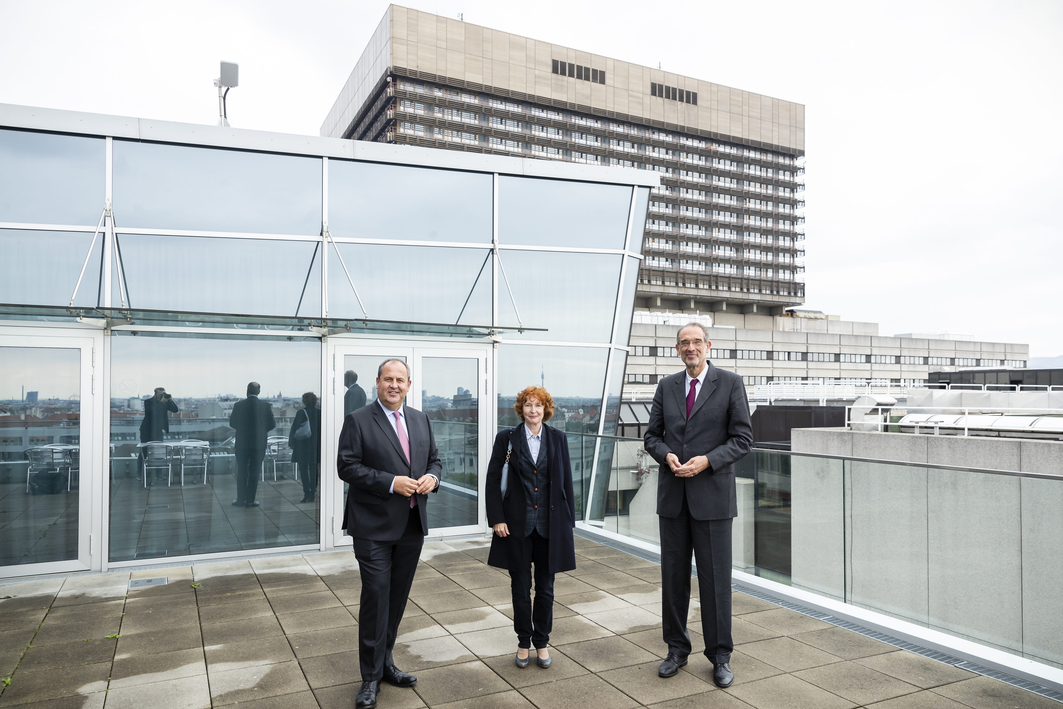
Neuer LBG-Vorstand konstituiert: Josef Pröll übergibt an Freyja-Maria Smolle-Jüttner.
(v.l.n.r. Josef Pröll, Freyja-Maria Smolle-Jüttner, Wissenschaftsminister Heinz Faßmann)
Fotocredit: BKA/BMBWF

Über die Ludwig Boltzmann Gesellschaft
Die Ludwig Boltzmann Gesellschaft (LBG) stößt gezielt neue Forschungsthemen im Bereich Gesundheit und Medizin in Österreich an. Die LBG betreibt zusammen mit akademischen und anwendenden Partnern aktuell 20 Ludwig Boltzmann Institute und entwickelt und erprobt neue Formen der Zusammenarbeit zwischen der Wissenschaft und nicht-wissenschaftlichen AkteurInnen wie Unternehmen, dem öffentlichen Sektor und der Zivilgesellschaft. Gesellschaftlich relevante Herausforderungen, zu deren Bewältigung Forschung einen Beitrag leisten kann, sollen frühzeitig erkannt und aufgegriffen werden. Teil der LBG sind das LBG Open Innovation in Science Center, das das Potenzial von Open Innovation für die Wissenschaft erschließt, und das LBG Career Center, das 250 PhD-StudentInnen und Postdocs in der LBG betreut. www.lbg.ac.at

Pressekontakt
Barbara Konturek, MA
Ludwig Boltzmann Gesellschaft
Öffentlichkeitsarbeit
Nußdorfer Straße 64
1090 Wien
+43 (0) 1 513 27 50 35
barbara.konturek@lbg.ac.at
www.lbg.ac.at

BM für Bildung, Wissenschaft und Forschung
Mag. Annette Weber
Pressesprecherin
01 53120-5025
annette.weber@bmbwf.gv.at

